一、积累运用（32分）
1．下列加点字注音，全部正确的一项是（2分）
A．栖息（qī） 沉淀（dìng） 撷取（jié） 卷帙浩繁（zhì）
B．狭隘（ài） 蒌蒿（hāo） 分泌（mì） 侃侃而谈（kǎn）
C．栅栏（zhà） 狡黠（jié） 翌日（yì） 受益匪浅（fēi）
D．负荷（hé） 跌宕（dàng） 山岚（lán） 毛骨悚然（shù）
【答案】B
【解析】
试题分析：试题分析：此类型的题目考查学生的理解识记能力，考查等级为A。需要学生在平时多读课文，养成熟练地语感，注意读音，多积累词语，多读课下注释，多查字典等工具书。A．沉淀（diàn） 撷取（xié）C．狡黠（xiá） 受益匪浅（fěi）D．负荷（hè） 毛骨悚然（sǒng）
【考点定位】识记并正确书写现代汉语普通话常用字的字音。能力层级为识记A。
2．下列各句中，加点词语使用正确的一项是（2分）
A．节假日回乡探亲，我发现农村打麻将现象蔚然成风，这种现象令人担忧。
B．在这次考试中，他受到了沉重打击，便开始妄自菲薄自己了。
C．中国古典诗词一挥而就达到文学的最高境界，以后就缺乏变化了。
D．丰子恺的漫画《瞻瞻的脚踏车》将瞻瞻活泼有趣的神态画得惟妙惟肖。
【答案】D
【解析】
试题分析：此题考查学生成语的使用，学生要明确成语的意思及用法，在具体语境中体会成语使用的正确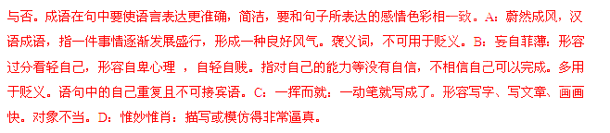
【考点定位】正确使用成语（包括熟语）。能力层级为表达运用E。
3．下列各句中，没有语病的一项是（2分）
A．珍视杨绛留下的宝贵精神遗产，就是对她最真挚的怀念。
B．电视剧《欢乐颂》播出时，收视观众和点击率一路飙升，引起了业界的关注。
C．有人建议，一旦遇到雾霾天气，可采取临时交通管制、错峰上下班、停工停课。
D．徐凝的一首诗，让扬州与明月结下了难以分开的不解之缘。
【答案】A
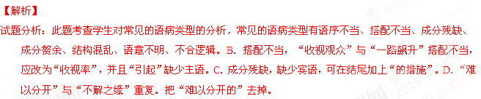
【考点定位】辨析或修改病句。能力层级为表达运用E。
4．下列解说有误的一项是（2分）
A．鸟儿啼鸣，婉转如古诗；雄鸡振翅，欢呼着衔起了旭日。解说：这一句的标点符号使用正确。
B．在一个清晨，两只黄鹂在树上欢快地歌唱。解说：“黄鹂歌唱”是这个句子的主干。
C．五颜六色 爱国情怀 冰天雪地 锻炼身体 解说：这四个短语结构各不相同。
D．你的笑容像一朵花，你的笑容像一幅画，你的笑容像一首诗。解说：这句话有比喻、排比的修辞手法。
【答案】C
【解析】
试题分析：C．“五颜六色” 和“冰天雪地 ”两个词语是“并列短语” 。
【考点定位】理解语文语法常识。能力层级为理解B。
5．下面关于文学作品内容及常识的表述，不完全准确的一项是（3分）
阅读文学作品，是一种文化的积累，一种知识的积累，一种智慧的积累，一种感情的积累。／（A）赏析沈从文的《端午日》，能了解湘西茶峒人端午节赛龙舟、抓鸭子等习俗，感受他们奋发向上、合作争先、向往自由的民族精神；／（B）品读沈括的《梦溪笔谈》，能知晓我国古代人民在天文、地理、农业、工程技术等方面的科学成就，活字版印刷术就是其中的成就之一；／（C）欣赏莎士比亚的《威尼斯商人》，能看到鲍西娅超群出众的才智，她欲擒故纵、先退后进，一步步将夏洛克引入了陷阱；／（D）诵读朱自清的《背影》，能体会父亲肥胖的背影下浓浓的爱子之情。
【答案】A
【解析】
试题分析：此题考查学生对文学常识的掌握情况。对于课本上的课文涉及到的名著，尤其是所收录的名作家的文章、作品，不仅要知道文章的作者、出处、作者的相关常识，还要对文章（名著）的内容、主题等有一个清晰的认识。A．有误，沈从文的《端午日》中没有“向往自由”的民族精神。
【考点定位】识记文学常识。能力层级为识记A。
6．根据拼音写汉字。（用正楷依次写在方格内，4分）
王羲之《兰亭序》帖的用笔以中锋为主，间有侧锋；笔画之间的萦带，xiān细轻盈，笔断而意连，提按顿cuò恰到好处；整体布局上，前几行较收liǎn，中段逐渐放开并保持至篇末。
通篇一气呵成，具有xiāo洒流丽、优美动人的无穷魅力。
【答案】纤 顿 敛 潇
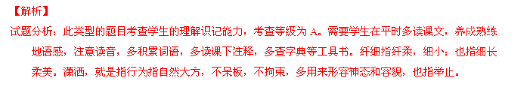
【考点定位】识记并正确书写现代常用规范汉字。能力层级为识记A。
7．默写。（每空1分，共9分）
（1）感时花溅泪， 。（杜甫《春望》）
（2） ，乞人不屑也。（《<孟子>二章》）
（3）了却君王天下事， 。（辛弃疾《破阵子》）（4） ，绝知此事要躬行。（陆游《冬夜读书示子聿》）
（5）横眉冷对千夫指， 。（鲁迅《自嘲》）
（6）晴空一鹤排云上， 。（刘禹锡《秋词》）
（7） ，奉命于危难之间。（诸葛亮《出师表》）
（8）近期，《中国诗词大会》在央视热播。节目以“赏中华诗词、寻文化基因、品生活之美”为宗旨，带动全民重温学过的古诗词。假如你参赛，当右图徐徐展开时，你应该用陶渊明《饮酒》（结庐在人境）中的“ ， ”抢答。
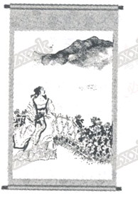
【答案】（1）恨别鸟惊心（2）蹴尔而与之（3）赢得生前身后名（4）纸上得来终觉浅（5）俯首甘为孺子牛（6）便引诗情到碧霄（7）受任于败军之际（8）采菊东篱下，悠然见南山。
【解析】
试题分析：要正确填空，需要注意以下几点：记清诗文的原句，避免张冠李戴；理解诗句的意思，以便能按要求写出诗句；抓住题干中的关键词语，理解题干材料及用意，弄清楚具体的题型要求。1—7小题都是上下句对接，难度相对较小，只要平日注意积累，一般不会出错，默写时注意。8小题属于理解性默写，要求学生能够背诵全诗，然后图画内容，选择恰当的句子。小题2注意“蹴”的写法。小题3注意“赢得”的写法。小题4注意“得”的写法。小题5注意“孺”的写法。小题6注意“霄”的写法。小题7注意“际”的写法。小题8注意“悠然”的写法。古诗文名句的书写，要想不失分，关键在于平时强化记忆，做到“三不”：不漏字、不添字、不写错别字。
【考点定位】默写常见的名句名篇。能力层级为识记A。
8．语文实践活动。（8分）
扬州，一座古代文化与现代文明交相辉映的名城。
【古代文化】
扬州和《水浒传》亦有渊源。宋江平方腊时，曾在军师吴用的指挥下，以扬州为据点攻占了润州（今镇江）。《水浒传》中吴用的智谋随处可见。阅读下面这段文字，完成（1）（2）两题。
吴用笑道：“我已安排定了圈套，只看他来的光景，力则力取，智则智取。我有一条计策，不知中你们意否？如此，如此。”晁盖听了大喜，攧着脚道：“好妙计！不枉了称你做智多星！果然赛过诸葛亮！好计策！”
——《水浒传·第十六回》
（1）请根据这段文字将第十六回回目补充完整。（2分）
杨志押送金银担 ，
（2）晁盖听了吴用的计策，大喊“好妙计”“好计策”。这个计策实施的关键是下蒙汗药的时间和方式，对此他们做了精心安排。请根据小说情节，完成下表。（3分）

人物 | 事情
刘唐
 | 把药下到瓢里，也来舀酒，药便混在酒中，假意兜半瓢吃。
白胜

【现代文明】
一叶白帆沿着运河古道，从唐诗中缓缓而来，回眸已是千年。如今，继润扬大桥开通和扬泰机场启航后，宁启铁路动车，又让扬州多了一条腾飞的跑道，从此扬州进入“加速时代”。
（3）某报记者登上宁启铁路首发动车，体验扬州“新速度”后，发布了一条微博（见下图）。
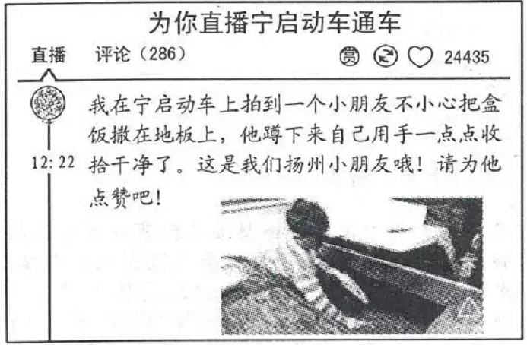
这条微博一发布，就有许多网友不断点赞留言。
网友一：从身边小事做起，一点一滴都是文明。小朋友，好样的！
网友二：你用美丽行为展现美丽心灵，你是动车上最美的小孩！
请你参照网友的留言也为这个小朋友点赞留言。（3分）
【答案】
（1）吴用智取生辰纲
（2）揭起桶盖，舀了半瓢吃，故意要他们看；吴用：故意夺过瓢，将酒倒入酒桶。
（3）示例一：你用自己的行为体现文明，传递正能量，我为你喝彩。
示例二：他的文明行为给我们树立了良好的榜样，值得我们学习。
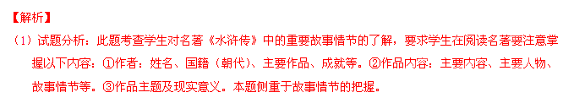
【考点定位】识记文学名著内容。能力层级为识记A。
（2）试题分析：此题考查学生对名著《水浒传》中的重要故事情节《智取生辰纲》的了解，要求学生在阅读名著要注意掌握
【考点定位】识记文学名著内容。能力层级为识记A。
（3）试题分析：此题考查学生的语言表达能力，讲明这个小朋友行为的意义和作用，并且表达自己的称赞之意。
【考点定位】语言表达简明、连贯、得体、准确、鲜明、生动。能力层级为表达运用E。
二、阅读理解（55分）
（一）阅读诗歌，完成第9题。（6分）
潍县署中画竹呈年伯^{①}包大中丞括^{②}
【清】郑板桥衙斋卧听萧萧竹，疑是民间疾苦声。
些小^{③}吾曹^{④}州县吏，一枝一叶总关情。
【注】①年伯：古称同榜考取的人为同年，同年的父辈为年伯。②包大中丞括：包括，人名；大中丞，官名。③些小：指官职卑微。④吾曹：我们。
9．（1）这首诗首句有何作用？（2分）
（2）结合最后一句，说出全诗寄予了作者什么情感。（4分）
【答案】
（1）交代了作者的身份或环境，引出下文作者的思考，点题，与尾句呼应。
（2）“一枝一叶总关情”表面描写的是衙门卧室外竹子的一枝一叶，都牵动着我们的感情；实际上谢老百姓的点点滴滴都与“父母官” 紧紧联系在一起。本诗寄寓了作者关注民间疾苦、同情百姓命运的情感。
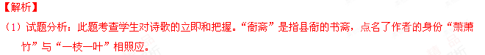
【考点定位】鉴赏诗歌的语言。能力层级为鉴赏评价D。
（2）试题分析：此题考查学生对诗歌情感的把握。第四句“一枝一叶总关情”，这句诗既照应了风竹画和诗题，又寄予了深厚的情感，老百姓的点点滴滴都与“父母官”们紧紧联系在一起的呀！郑板桥的这首题画诗，由风吹竹摇之声而联想到百姓生活疾苦，寄予了作者对老百姓命运的深切的关注和同情。
【考点定位】评价诗歌的思想内容或作者的情感态度。能力层级为鉴赏评价D。
（二）阅读文言文，完成后面小题。（15分）
刘善明，平原人。元嘉末，青州饥荒，人相食。善明家有积粟，躬食饘①粥，开仓以救乡里，多获全济。少而静处读书，刺史杜骥闻名候之，辞不相见。宋孝武见其对策强直，甚异之。五年，青州没虏，善明母陷北，虏移置桑乾。善明布衣蔬食，哀戚如持丧②。帝每见，为之叹息，时人称之。转宁朔将军、巴西梓潼二郡太守，善明以母在虏中，不愿西行，涕泣固请，见许。元徽初，遣北使，朝议令善明举人，善明举州乡北平田惠绍使虏，赎得母还。建元二年卒，诏曰：“善明勤绩昭著，不幸殒丧，痛悼于怀。谥烈伯。”善明家无遗储，唯有书八千卷。
（选自《二十四史·南齐书》，有删节）
【注】①饘：zhān稠粥。②持丧：守丧。③见：被。
10．解释下列句中加点的实词。（4分）
（1）多获全济（ ） （2）甚异之（）
（3）见许（ ） （4）朝议令善明举人（ ）
11．下列加点词的意义和用法都相同的一组是（2分）
A．宋孝武见其对策强直 其真不知马也（《马说》）
B．为之叹息 是吾剑之所从坠（《刻舟求剑》）
C．善明以母在虏中 以俟夫观人风者得焉（《捕蛇者说》）
D．痛悼于怀 往来于荒村野水之间（《治水必躬亲》）
12．翻译下列句子。（6分）
（1）善明布衣蔬食，哀戚如持丧。
（2）微斯人，吾谁与归？（《岳阳楼记》）
（3）吾妻之美我者，私我也。（《邹忌讽齐王纳谏》）
13．请用四字短语简要概括刘善明的特征。（3分）
① ② ③
【答案】
10．（1）救济帮助、救助 （2）以……为异（3）允许 （4）推荐、推举
11．D
12．（1）善明穿布衣，吃素食，被删的如同守丧。（2）如果没有这种人，我同谁一道呢？（3）我的妻子认为我漂亮，是偏爱我。
13．①乐于助人②喜爱读书③孝顺母亲④节俭清贫⑤勤绩昭著⑥与众不同⑦不畏权贵
【参考译文】刘善明是平原人。元嘉末年，青州闹饥荒，到了人吃人的程度。善明的家里有储粮，他亲自施粥给人们，并打开粮仓来救济乡邻，许多人得到救济而活了下来，乡里人称他家的田为“续命田”。四十岁时，刺史刘道隆征召他为治中从事。父亲刘怀民对善明说：“我已知道你能立足于世了，还想看看你能立足官场。”善明同意应召，又被推荐为优秀人才。宋孝武帝看他策对时谈论刚毅正直，认为他很特殊。
五年，青州被北虏攻陷，善明的母亲沦陷在北方，北虏把她迁到了桑乾。善明穿布衣，吃素斋，悲伤得如同守丧。明帝每次看到他这样子，为他叹息，当时人称颂他。转任为宁朔将军、巴西梓潼二郡太守。善明因为母亲还在敌方，不想到西方去，哭着坚决请求不去，被允许。朝臣大多同情善明的心情。元徽初年，派遣去北方的使者，朝臣们商议让善明推荐人选，善明推举北平的田惠绍出使北虏，赎回了母亲。 建元二年去世，遗言薄葬。儿子刘涤承袭爵位。善明家里没有留下积蓄，只有八千卷书。
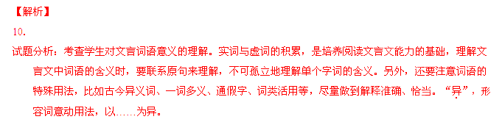
【考点定位】理解常见文言实词在文中的含义。能力层级为理解B。
11．
试题分析：此题考查重点文言虚词的意义。解答此类题目时，应先理解词语所在句子的意思，然后根据句子的翻译推断词语意思。D项都翻译成“在”A：代词他/表推测语气；B：代词，他/助词，不译；C：因为/用来。
【考点定位】理解常见文言虚词在文中的意义。能力层级为理解B。
12．
试题分析：此题考查学生对文言句子的翻译能力。句子翻译也是文言文阅读的一个常考题型，翻译句子时，要注意抓住句中的关键词句，把关键词句翻译准确，另外，还要注意对特殊句式的翻译，尽量做到通顺、流畅，表意清晰。句重点词语有：“布衣、蔬食”都当动词讲。
【考点定位】理解或翻译文中的句子。能力层级为理解B。
13．
试题分析：此题考查学生人人物形象特点的概括，注意用四字短语，要求学生能够大致理解文本，用自己的语言概括即可。【考点定位】归纳内容要点，概括中心意思。能力层级为分析综合C。
（三）阅读下文，完成后面小题。（16分）
丝绸之路上穿行千年的植物
白雁
①丝绸之路已经有两千多年的历史，它是一条古代中国腹地连接亚非欧商业贸易的通道。经过这条通道，中西方互通有无。一些具有传奇色彩的植物，就通过这条通道传入了中国。
②黄瓜名称的改变就具有传奇色彩。黄瓜最初叫“胡瓜”，公元6世纪前传入中国。“胡瓜”为什么改叫“黄瓜”呢？原来隋炀帝因为有鲜卑血统而“讳胡”，所以将涉“胡”的字眼一律更换。按照五行学说，黄为土色，位在中央，因此黄色属于中央之色。隋朝以鲜卑血统入主中原，为了宣示隋皇室统治的正统性，才无视“黄瓜”之绿色而改为黄色。
③小麦的原产地是西亚和北非地区的两河流域，而中国发现的最早的小麦，出土于距今约四千年前的新疆小河墓地。大约一千年之后，小麦的身影又出现于小河墓地以东的吐鲁番地区。能证明小麦是外来植物的事例还有很多。比如出土于中原黄河流域的甲骨文中有“来”和“麦”这两个汉字，就保存了小麦由西向东传入中原地区这一具有传奇色彩的历史信息。“来”的繁体字是“来”，甲骨文字形之一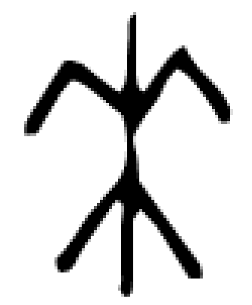，很明显是一个象形字，像一株小麦的形状，中间是直立的麦秆，上面是左右对生的麦叶，下面是麦根。“来”的甲骨文字形之二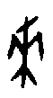，上面的斜撇像成熟后下垂的麦穗。后来甲骨文被金文取代，“来”的金文字形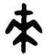将下垂的麦穗之形变为一横，而且表示麦秆的一竖还穿透了这一横，这就为字形的“讹变”埋下了伏笔。据此看来，“来”的本义是外来的小麦，引申为来去的“来”。“麦”的繁体字是“麥”，甲骨文字形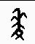，上面是“来”，即麦子；下面是“夂”，像一只脚趾朝下的脚。甲骨文中的脚都是有方向性的，脚趾朝下就表示从外而来，因此整个字形会意为：麦子是从外地引进而来的作物。你看，这其中是不是充满了传奇性？
④其实，具有传奇色彩的植物还不止这些呢。大蒜的原产地是西亚和中亚，最迟在汉代传入中国。它的最初用途是和西方一样作为药用的，后来又变成了辟邪之物。原产于印度的甘蔗传入中国南方后，唐朝向印度学习熬糖法制作出了红糖。唐代宗年间四川一带人探索出了制作白糖的方法，然后再次传回到了印度。
⑤丝绸之路上穿行的植物还有很多。在这些植物传奇变化的背后，还有很多文化遗产的奥秘等待我们去探索。
⑥丝绸之路正以它博大的胸怀向世人述说着它的历史……
（选自2015年7月第8期《科学大众》，有删改）
14．结合全文，分析本文标题包含了哪些信息。（4分）
15．文章分别从哪些角度说明了这几种植物的“传奇色彩”？请用简洁的语言概括。（4分）
16．请指出第③段划线句运用了哪种说明方法，并分析其作用。（4分）
17．阅读材料，谈谈你对第⑥节划线句子的理解。（4分）
材料：“申遗”是某国家或地区以某一特殊文化遗产价值申请列入世界遗产名录的行为。申遗成功后，可使该遗产项目得到较好的保护。2014年中哈吉三国“丝绸之路”联合申遗成功。
【答案】
14．指出说明对象，丝绸之路上的植物；突出植物的变迁；写出了不同地区的物种的交流，有历史厚重感。
15．名称的改变，字形的演变，用途的转变，方法的交流。
16．运用了举例子的说明方法，具体说明了小麦是外来物种，是丝绸之路上植物的传奇性增加了文化色彩。
17．示例：丝绸之路开放、包容的精神，促进各国之间的政治、经济、文化的交流与发展，向世人展示了它悠久的历史，灿烂的文明。申遗成功，使人们重新关注丝绸之路，进一步挖掘其中的价值，使她得到更好的保护与传承，促进中西方文化的交流。
【解析】
14．
试题分析：此题考查学生对变体含义的理解，结合文本内容，分析题目所包含信息。瘦点点名了说明对象：丝绸之路上的植物。穿行千年，表明有历史厚重感。
【考点定位】理解文中重要句子的含意。能力层级为理解B。
15．
试题分析：此题考查学生的概括能力，示例黄瓜：是名称的改变。示例小麦，是字体的转变；示例大蒜，是用途的改变。示例甘蔗，是方法的交流等。
【考点定位】筛选并整合文中的信息。能力层级为分析综合C。
16．
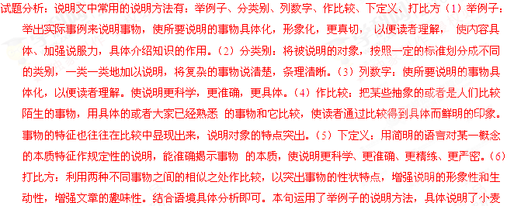是外来物种，是丝绸之路上植物的传奇性增加了文化色彩。
【考点定位】分析常见的说明方法及其作用。能力层级为分析综合C。
17．
试题分析：此题属于开放性试题，围绕“丝绸之路申遗成功”写出具有正能量的意义即可，注意言之成文。
【考点定位】对作品进行个性化阅读和有创意的解读。能力层级为探究F。
（四）阅读下文，完成后面小题。（18分）
孙子的麦收
王旭
乌云从南面的天空急急地飞过来，眼看就到头顶上了，大老刘急忙抱起塑料布往麦场里跑，今天收的麦子，不能被雨水冲了。
电话响了。谁的电话？真是添乱。哦，是儿子的，儿子大学毕业后，在城里工作，成了家，有了孩子。
“爷……”
“哎……是孙子哟。”大老刘心里灌了蜜，劳累顿时全散了。
“我今天收麦了！”孙子高兴地喊。
大老刘一听，恁小的孩子能收麦？上哪收麦？城里有麦子？收麦是很累人的活计，时间紧，天热，活计重，活计脏，一个麦收等于两个秋收，人们说“一麦两秋”就是说收麦活重。大太阳底下如火烤，麦秸上有一层厚厚的灰，手一动，灰便飞起来。还有小蠓虫子围着头飞来飞去，直打脸，往鼻子嘴里钻。
“你——收麦？累不累？”“一点也不累。好玩着呢！”
好玩？收麦子好玩？割麦时要蹲在熟透的麦子边，蹲累了，跪地上，跪累了，坐地上，一点点地往前欠着身子，一把一镰才割四指远，一天也就割亩把地。一天下来，浑身是灰，往床上一躺，像散了架子。
“今天我和爸妈一起去体验农家乐了，妈妈还给我买了一身运动装，我穿上可好看了。带上饮料，我最爱喝的。” “这不是旅游吗？”
“差不多，你猜我割了多少麦子？”
这一问难住大老刘了，孙子一天能割多少麦子呢？半亩不能，有一间房子大的一片儿就不少了。他想着。
“猜不到吧。我割了二百六十棵麦子！”孙子很有成就感。
天哪，孙子能用棵来统计割麦的数量！
“割那么多，累吗？”大老刘算是明白了，孙子是玩，不是收麦子。
“不累！妈妈一边给我打着伞，一边给我拿饮料，一会儿喂我一口，一会儿给我擦擦汗；爸爸接我割的麦子，我割一棵，爸爸计一棵，一共二百六十棵！”
大老刘没有回话，只“噢”了一声。
“爷，唐诗错了！就那句‘谁知盘中餐，粒粒皆辛苦’！”
“咋错了？”大老刘心里一疼，像是被谁狠狠地砸了一下，赶紧问。
“我觉得，收麦一点也不辛苦啊！我把麦棵交给加工人员，他给我打了二万零五十八粒麦子，可是哪有一点辛苦啊？所以‘粒粒皆辛苦’错了！”
乌云遮蔽了天空，远处传来了雷声。
大老刘愣了半天，才说：“明天你回来帮爷爷割麦子吧。”
第二天，艳阳高照，真是麦收的好天气！大老刘只带了孙子一个人下了田。只一会儿工夫，孙子就脸色潮红，汗珠直滴，动作也慢了下来，开始用求救的眼光看向爷爷。大老刘什么话也没说。孙子越割越慢，终于割不动了。大者刘指着孙子割下的麦子说：“你数一数，今天你割了多少粒麦子？”孙子看着自己浑身湿透的衣服和那割下的一点点麦子，一下子呆住了……
一进门，孙子就累得瘫倒在地上，苦着脸说：“真是‘粒粒皆辛苦’啊……”看着孩子疲劳的样子，爸爸妈妈噌的一下脸红了，大老刘却高兴地笑了。
（选自2016年第7期《微型小说选刊》，有删改）
18．请用合适的词在下列方框中写出“大老刘”的心理状态。（4分）
接到孙子电话时 →听说孙子参加割麦时 →
听到孙子说劳动不辛苦时 →听到孙子说“真是‘粒粒皆辛苦’啊”时
19．请说说文中画线句子的写作意图。（4分）
20．阅读下列两句话，联系全文，回答问题。（5分）
孙子看着自己浑身湿透的衣服和那割下的一点点麦子，一下子呆住了……
爸爸妈妈噌的一下脸红了。
（1）这两句话中的加点词都用了什么方法描写人物？ （1分）
（2）简要分析加点词的内涵。
呆住了：
脸红了：
21．《月迹》中的奶奶是一个高明的教育家，她注重引导孩子自己去寻找月亮，发现美，把孩子的心灵不断带进新的高尚境界。文中的“大老刘”也用这样的方式教育了“孙子”。请你结合生活实际，谈谈对他们这种教育方式的认识。（80-100字，5分）
【答案】
18．欣喜；吃惊；沉重（伤心、郁闷）；欣慰。
19．写出了麦收的辛苦；与下文孙子愉快的农家劳动形成对比。；为下文写孙子体会到劳动的辛苦埋下伏笔。
20．（1）神态描写（2）呆住了，写出了孙子的诧异，他体会到了劳动的艰辛，开始重新思考“粒粒皆辛苦”的含义。“脸红了”是爸妈感到了自己教育方式的不正确，使得孩子把劳动当娱乐而羞愧。为自己溺爱孩子而羞愧，为自己为帮助父亲收麦而羞愧。
21．示例一：他们用引导的方式启发孩子，我很赞成。这种方式鼓励孩子积极自主的探索，获得知识，满足孩子的求知欲望。如，我想了解手表的结构，爸爸就让我拆开他的手表，教我组装，让我认识到手表的机械构造。示例二：大老刘不用说教，而用实践让孙子明白道理纠正偏差，我很赞成。我父母也是这样。我一直认为父母在、不在身边，我会生活的很快乐。那次父母出差两天，我的生活一团糟，我终于认识到我错了。
【解析】
18．
试题分析：此题考查学生对文本的立即和把握，根据提示，从文中选出合适的表达大老刘的心理情感的词语即可。
【考点定位】归纳内容要点，概括中心意思。能力层级为分析综合C。
19．
试题分析：此题考查学生对重要句子作用的理解，本句主要描写了麦收时环境，属环境描写是指对自然环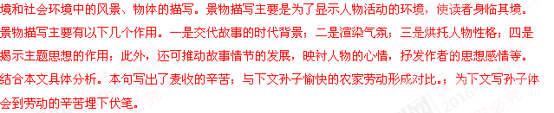
【考点定位】分析景物描写的作用。能力层级为分析综合C。
20．
试题分析：（1）此题考查学生对人物描写的把握，常见的人物描写方法及作用，常见的有外貌描写、语言描写、心理描写、神态描写等。“呆住了”“脸红了”很明显是神态描写。（2）此题考查学生的理解分析能力，要求学生首先了解词语的本义，然后在具体语境中从表达效果方面分析其含义。
【考点定位】体会重要语句的含意，品味语言表达艺术。能力层级为鉴赏评价D。
21．
试题分析：此题属于开放性试题，首先要表明自己的态度，然后评价，最后结合自己的生活实际阐述即可。
【考点定位】对作品进行个性化阅读和有创意的解读。能力层级为探究F。
三、作文（60+3分）
22．
香，有花草之香、书墨之香、品德之香……留住香气，留下香气，濡染自我，感染他人，有益社会。
请以“留香”为题，写一篇文章。
要求：
（1）自选文体（诗歌除外），不少于600字。
（2）感情真挚，不得抄袭。
（3）文中不得出现真实的人名、校名、地名。
（4）书写3分，请认真书写。
【答案】参考例文
留香
听，风吹过的声音，掌心有雨丝微凉。一直，静守在时间的光年里，那每日与晨间抖落的瓣瓣花语，是置在心底最细微的声音。轻声说着，我的欢喜，你可听见？
夏，摇曳着裙袂含笑而来。幽幽间，泼翻了调色板，任色彩芳菲了大地。窗外，霏雨若烟，绵绵，涟涟，就这么潮湿了心房。依旧，涂抹着指尖的花事，写不尽一剪芭蕉心语碎，道不得西窗烛下画黛眉。水样的缱绻，是一阙零乱的断章，藏匿与光阴深处的一角。却又在一叠声声扣里，颤醒了花香与梦。
也不知道为什么，这些天来，心里滋生的惆怅，烦扰，一波一波的撩乱着心间。馨儿说：你要开心，每次你不开心时，都会影响我的心情。于是，微笑着，红尘路上有这样一个知心的女子。其实倾城之暖只是一个念想，我更欢喜的是眉目间清朗的懂得，问山涧借水，呵手煮茶，并肩谈天，肆意的大笑，笑得不足为外人道也，这样一份细碎的美好总会在不经意间润了心弦。
都说：这世上最美好的，莫过于在最美的年华里与倾心的人相遇，时光亦会在那一秒的绽放与流动中变得珍贵而隽永。可是，真正又有几人能恰好的遇见呢？很多时候，只有错过方才惊觉，那是怎样一份刻骨的深情。于是，便遁着记忆的锁扣，与往事纠结着，都道应该忘了，可是又如何忘得，只怕，眼里的繁华终都抵不上旧光阴里的一萝青藤。
漫步，时光的堤岸，一种情怀，是岁月里独舞的清颜。世间的因缘大抵都是在轮回中交错，又在追寻与等待中被期许被相守吧。相遇，是轻盈与岁月枝头那一缕幽香；错过，便是常驻心底的惆怅。我大抵是贪婪的，渴望尘世间有一份相守相望，不离不弃的情谊。凝望的眸，只看见向日葵般灿烂的唯美。
若能，穿透夜色的苍茫，锁住忧伤，锁住微凉，即使歌尽繁华。这一份沉淀于心的美丽，也会是，唇边绽放的最美。
桃花瓣划过眉梢，清冷的白月光下，无端惹来一抹轻愁。谁的碎碎念可以绊得了远去的眸？谁的深情能抵得一刻的叹息？一腔痴念，一叹无言。水色光年里，很想用一阕盈盈花香暖醒一眸清澈的温润，用时光的手剪裁掉所有的荒凉。那么，停留在记忆深处的将会是明媚映染的风景。
时间如同丝绸上的绣花，年复一年，花依旧，色愈淡。指尖的记忆，沾染着眉心，熏染了一蓑烟雨。拾一烟宁静，落絮随波，一朵柔美的念想，雕琢着一脉心韵的纹络。斑驳的剪影，依次穿越过摇曳的清风，穿越过重重的时光，直至刻骨铭心。而我，却像个倦鸟，等待着归期，让我停靠。
时常，在夜阑人静时，心灵的海会泛起丝丝波澜。光年的沙漏，与滴答声中以固有的姿态行走着，总以为，时间会带走想带走的，到最后才发现，能带走的都是无关轻重的。那些从不愿想起的，却一刻也不曾忘记，只是，被尘封在记忆深处某个角落，兀自花开花谢着。
若能，透过晨光的前缘，守着一夕温山温水的惦念。洗净的红妆，素白的时光，定格在那年樱花树下的美丽相遇，恰似一盏芳醇的桃红，暖了一汀烟雨。我会，将那一丝轻愁和着晓风，一饮而尽，转身，微笑着，又微笑着。
指尖轻拂，旧时光里的故事，落入掌心，洇染了记忆里洁白的诗行。笔墨与素笺的呓语，落满层层叠叠的花瓣，是妖娆在心里的风情，是轻舞与尘烟的微澜。当目光又一次投向远方，你可知晓，那落笔半生的清欢，是怎样的温良。此生，若再相遇，是否还会有那落花不沾春的心事？暗香浮动的心田，有弦音在轻唱。
年岁漫漫，许多的人已经在路途上走散。也许，这本就是一个流行离开的世界。那么，只需记取，曾经相伴相惜的暖暖情意，即可。那些美好的瞬间，温暖的片段，闪烁的感动，都会是记忆里的温暖，长驻在心间。以后的年年岁岁，不经意间回眸，依然，会有发自内心的微笑，这便也是一种福祉。
流云，微风，碧空，有阳光，有明媚。
执一笔素笺，落一枚相遇，在一卷瘦词里执着流连。许，墨染的情怀，终无法丰盈心的满足，然，纵使一段短暂的旅程，我依然想和有情人许个约定，从日出走向日暮。轻声说着，我的欢喜，你可听见？
静待的时光里，关于相遇之静好，是深嵌于生命里的恩宠，无声却温暖着。那么我愿守在一隅花田里，画下初见的感动。念及，便是倾城的月光。
【解析】
【考点定位】按要求写作。能力层级为表达运用E

